Приложение № 5
к решению Совета депутатов
г.Полярные Зори
от_________________№_____

Внесение изменений в Правила землепользования и застройки муниципального образования  город Полярные Зори с подведомственной территорией  КАРТА ГРАДОСТРОИТЕЛЬНОГО ЗОНИРОВАНИЯ  (Фрагмент № 2)  Населенный пункт Зашеек |  | 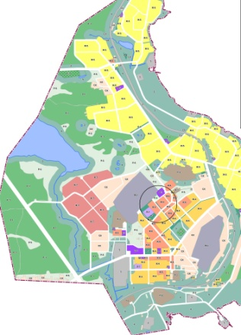
Изменить (частично) территориальную зону Ж-6 (зона застройки малоэтажными многоквартирными жилыми домами) на территориальную зону Ж-4 (зона застройки индивидуальными жилыми домами), в отношении земельных участков с кадастровыми № 51:28:0100010:61 (площадью 456 кв.м.), № 51:28:0100010:60 (площадью 1643 кв.м.), № 51:28:0100010:63 (площадью 568 кв.м.) расположенную: Мурманская область, н.п.Зашеек, кадастровый квартал № 51:28:0100007.
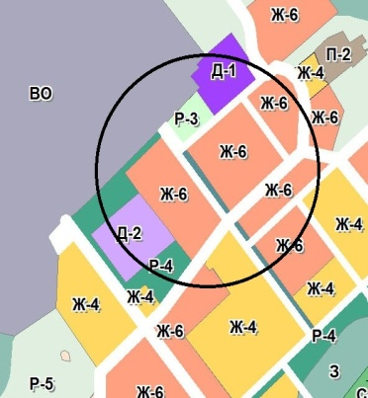 |  | 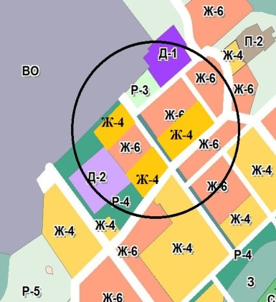
Фрагмент карты градостроительного зонирования до внесения изменений – существующая ситуация |  | Фрагмент карты градостроительного зонирования после внесения изменений
УСЛОВНЫЕ ОБОЗНАЧЕНИЯ:
З | - Зона застройки малоэтажными многоквартирными жилыми домами
Ж-4 | - Зона застройки индивидуальными жилыми домами

